P O V O D Í L A B E , státní podnik

ZÁMĚR NA SLUŽBU

Roudnice nad Labem, pravidelný úklid budovy ŘZ

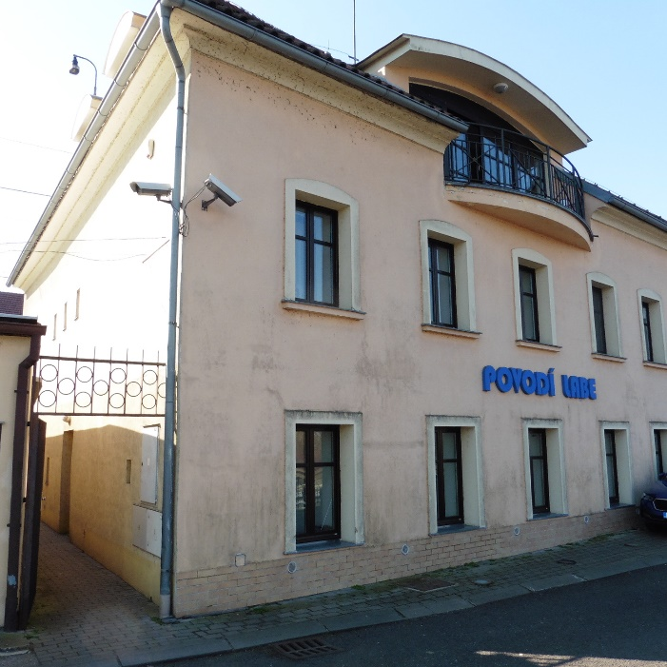
Zpracoval: | XXXXXXXXXXXX  XXXXXXXXXXXXXXXXXX Roudnice nad Labem  dne:
Předložil: | XXXXXXXXXXXXXX  XXXXXXXXXXXXXXXX závodu Roudnice nad Labem  dne:
Projednal: | XXXXXXXXXXXX,  XXXXXXXX Roudnice nad Labem  Dokumentační komise závodu Roudnice nad Labem  dne:
Vyhlásil: | XXXXXXXXX  XXXXXXXXXXX Roudnice nad Labem  dne:
Odůvodnění účelnosti veřejné zakázky, které bude zejména obsahovat:

- Popis potřeb, které mají být splněním veřejné zakázky (služby) naplněny:
Pravidelný úklid budovy ředitele závodu Roudnice nad Labem, Nábřežní č.p.311, zajistí hygienické podmínky na pracovišti a současně s tím i částečnou údržbu předmětné nemovitosti.

- Popis předmětu veřejné zakázky služby:
Pravidelný úklid budovy ředitele závodu Roudnice nad Labem: úklid přízemí, úklid 1. patra (včetně sociálního zařízení), úklid 2. patra (včetně sociálního zařízení) – úklid bude prováděn 2x do týdne.
Pravidelný úklid bude zahrnovat vynesení odpadkových košů, vytření podlahových krytin z PVC i keramických dlaždic, včetně dlážděných schodů mezi podlažími, setření prachu na nábytku i volných plochách, umytí sociálního zařízení a pracovního prostoru kuchyňské linky, mytí oken, provedení generálního úklidu 1x ročně.

- Popis vzájemného vztahu předmětu veřejné zakázky a potřeb zadavatele - popis do jaké míry přispěje realizace veřejné zakázky k naplnění potřeb zadavatele:
Pravidelný úklid budovy ředitele závodu Roudnice nad Labem je nutností z hlediska zajištění hygienických podmínek na pracovišti pro zaměstnance Povodí Labe, státní podnik.
Ve všech prostorách budovy ředitele závodu Roudnice nad Labem je úklid potřebný 2x do týdne. Zároveň touto službou bude zajištěna péče nejen o zaměstnance, ale i o majetek Povodí Labe, státní podnik. Bude prodloužena životnost nábytku a zařízení v budově.

- Rizika nerealizace veřejné zakázky, snížení kvality plnění, vynaložení dalších finančních nákladů:
V případě nezajištění této služby by došlo k porušení pravidel a nařízení týkající se bezpečnosti práce a také nezajištění hygienických podmínek na tomto pracovišti.

- Popis variant naplnění potřeb a zdůvodnění zvolené alternativy veřejné zakázky (odůvodnění, proč není možné dosáhnout cíle vlastními silami):
Pravidelný úklid provozní budovy není možné zajistit pracovníky ředitelství závodu Roudnice nad Labem.

- Předpokládaný termín splnění veřejné zakázky:
Zahájení provádění služby: 5/2022
Ukončení provádění služby: 4/2025

Podrobný popis předmětu dodávky (služby)

Místo určení:

Nákladové středisko | 3 000 010 – úsek ředitele závodu, závod Roudnice nad Labem
Místo akce (k.ú.) | k.ú. Roudnice nad Labem, p.č. 418
Číslo DHM a název | 9051010463, budova ředitelství závodu, Nábřežní 311, Roudnice n.L

Podrobný popis předmětu dodávky (služby):
Pravidelný úklid budovy ředitelství závodu Roudnice nad Labem: úklid přízemí o ploše 90 m², kde se nachází kancelář pracovníka technické skupiny, kancelář bezpečnostního technik a hygienické zázemí – 1 ks umyvadla, 1 WC, 1 sprchový kout včetně chodby a schodů do 1. patra a vstupních pojízdných dveří. V přízemí budovy (vchod ze dvora) se dále nachází kancelář energetika závodu, která je také vybavena hygienickým zázemím – 1 WC, 1 umyvadlo, 1 sprchový kout.
Úklid 1. patra zahrnuje plochu o velikosti 107 m², kde se nachází kancelář personalistky, kancelář IT pracovníků, rozmnožovna, kuchyňka a sociální zařízení – 2 WC, umývárna - 2 ks umyvadla. V přízemí a v 1. patře bude prováděn úklid 2 x do týdne.
Úklid 2. patra zahrnuje plochu o velikosti 113 m², kde se nachází kancelář ředitele závodu s balkonem, kancelář – sekretariát s kuchyňskou linkou, sociální zařízení – 1 WC, sprchový kout a umývárna - 1 ks umyvadla. V 2. patře bude prováděn úklid 2 x do týdne.
Dále venkovní prostory zavětří - venkovní atrium a dvůr o ploše 69 m^{2,} který bude prováděn 1 x za týden.
Pravidelný úklid bude zahrnovat vynesení odpadkových košů, vytření podlahových krytin z PVC, dřevěné podlahy i keramických dlaždic, včetně dlážděných schodů mezi podlažími, zametení zámkové dlažby, setření prachu na nábytku i volných plochách, umytí sociálního zařízení a pracovního prostoru kuchyňských linek.

Mytí oken bude prováděno v celém objektu 2 x do roka (1Q a 3Q), kde jsou okna o rozměrech 140 x 90 cm v počtu 17 ks a 2 ks oken o rozměrech 40 x 30 cm, 2 ks oken o rozměrech 180x110, 4ks oken o rozměrech 150x110, 2 ks kulatá oken o rozměru 70 cm. Střešní okna v počtu 5 ks o rozměrech 60 x 125 cm.

Jednou ročně bude proveden generální úklid, který bude nad rámce pravidelného úklidu zahrnovat vyčištění vnitřku lednice, mikrovlnné trouby a důkladné umytí povrchu nábytku, dveří, zábradlí schodiště, včetně chemického ošetření povrchu nábytku, umytí keramických obkladů na sociálních zařízeních (76 m²) a pracovního prostoru v kuchyních (4,5 m²) a umytí vypínačů a zásuvek na zdech.

Požadované parametry (specifikace dodávky/služby) a jejich zdůvodnění:
Pravidelný týdenní úklid bude probíhat ve dnech: pondělí a středa v dopoledních hodinách (v rozmezí od 08:30 – 11:00). Termín generálního úklidu bude stanoven po vzájemné dohodě.

Odhad ceny:
Předpokládaná hodnota VZ: = 130.140 Kč bez DPH za rok, tj. za 3 roky 390.420 Kč bez DPH

popis služby | četnost | m2 | ks | cena/jednotku | kalkulace/Kč (bez DPH)
 |  |  |  | Kč bez DPH | 1 úklid | týden | měsíc | rok | 3 roky
úklid přízemí | 2x týdně | 90 | / | 4,00 | 360,00 | 720,00 | 2.880,00 | 34.560,00 | 103.680,00
úklid 1. patro | 2x týdně | 107 | / | 4,00 | 428,00 | 856,00 | 3.424,00 | 41.088,00 | 123.264,00
úklid 2. patro | 2x týdně | 113 | / | 4,00 | 452,00 | 904,00 | 3.616,00 | 43.392,00 | 130.176,00
Venkovní prostory (zametení zámkové dlažby | 1x týdně | / | 1 | 100,00 | 100,00 | 100,00 | 400,00 | 4.800,00 | 14.400,00
okna | 2x ročně | / | 32 | 75,00 | 2.400,00 | / | / | 4.800,00 | 14.400,00
generální úklid | 1x ročně | / | 1 | 1.500,00 | 1.500,00 | / | / | 1.500,00 | 4.500,00
CELKEM |  |  |  |  |  |  | 10.320,00 | 130.140,00 | 390.420,00
Ocenění veřejné zakázky vychází ze současných cen za úklid obdobných prostor.

Přílohy: 1. informace o vlastnictví
2. Harmonogram prací

